|  |  |  |  |
| --- | --- | --- | --- |
|  | | | |
| **ASIGNATURA:CIENCIAS** | **GRADO: Jardín** | **PERIODO:IV** | **FECHA: 09 -09 -2020** |

**TEMA: MI HERBARIO SEMANA: 31 Fecha límite de entrega: 09 DE SEPTIEMBRE.**

**01.COLOREAR CADA HOJA DE DIEFRENTES COLORES.**

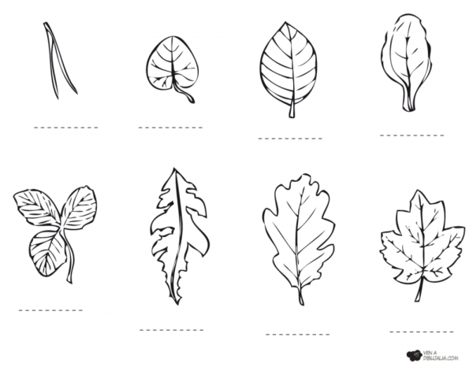

REALIZAR UN HERBARIO ENVIAR FOTOS. (HACER LIBRO PEQUEÑO DE VARIAS HOJAS DE DIFERENTES ARBOLES)